ХХХV неделя
Период: с 18.05.2020 по 22.05.2020
5-6 лет
Утренняя гимнастика

№ занятия | Рекомендуемые упражнения и игры
69 | О. Р. У. без предметов  1. И. п.— основная стойка, руки на пояс. 1—2 —шаг вправо, руки через стороны вверх; вернуться в и. п. То же влево. 5-7 раз  2. И. п.— стойка ноги врозь, руки к плечам. 1—2 —поворот туловища вправо, руки в стороны; 3—4 —и. п. То же влево. 5-7 раз  3. И. п.— основная стойка, руки вниз. 1 —руки в стороны; 2 —мах правой ногой вперед, хлопок под коленом; 3 —опустить ногу, руки в стороны; 4 — и. п. То же левой ногой. 5-7 раз  4. И. п. —стойка ноги на ширине плеч, руки вниз. 1—руки в стороны; 2—наклон вперед, коснуться пальцами рук правого носка; 3—выпрямиться, руки в стороны; 4—и. п. То же левой ногой. 5-7 раз  5. И. п.— основная стойка, прыжки на двух ногах с хлопками в ладоши перед собой и за спиной на счет 1-8, затем пауза. 5-7 раз  6. И. п. — стойка ноги на ширине плеч, руки на пояс. 1 —руки в стороны; 2 —руки за голову; 3—руки в стороны; 4 —и. п. 5-7 раз  - Броски мяча вверх, хлопок под ногой, ловля мяча. Броски мяча вверх, хлопок в ладоши, ловля мяча после отскока от пола.  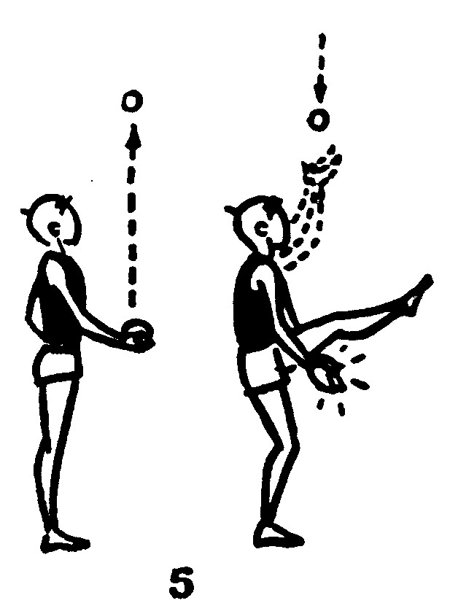  - Ползание на четвереньках «змейкой» под дугами, между конусами.  Веселый тренинг «Птица»  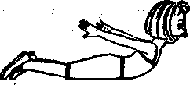  Для мышц плечевого пояса, живота, спины, ног, для гибкости.  Лежа на животе, поднимите руки вверх — в стороны, прогнитесь. Машите руками, как птица крыльями. Мы полетели! Давайте отдохнем. Лягте на живот, опустите руки. Отдохнем и снова продолжим полет. Повторить 2-3 раза.  Игра малой подвижности «Ладошки». Двое играющих встают друг напротив друга. Они одновременно хлопают в ладоши, а потом попеременно соединяют их перед собой (правую — с левой, левую — с правой). Далее ладони соединяют следующим образом: правую одного играющего — с правой другого играющего, левую ладонь одного играющего — с левой ладонью другого играющего. Наконец хлопок — и снова ладони вместе. Сначала эти движения проделываются медленно, а потом все быстрее и быстрее, до тех пор, пока ладони не спутаются. Тогда игра начинается заново.
70 | О. Р. У. без предметов  - Прыжки на двух ногах поочередно правым и левым боком с продвижением вперед  - 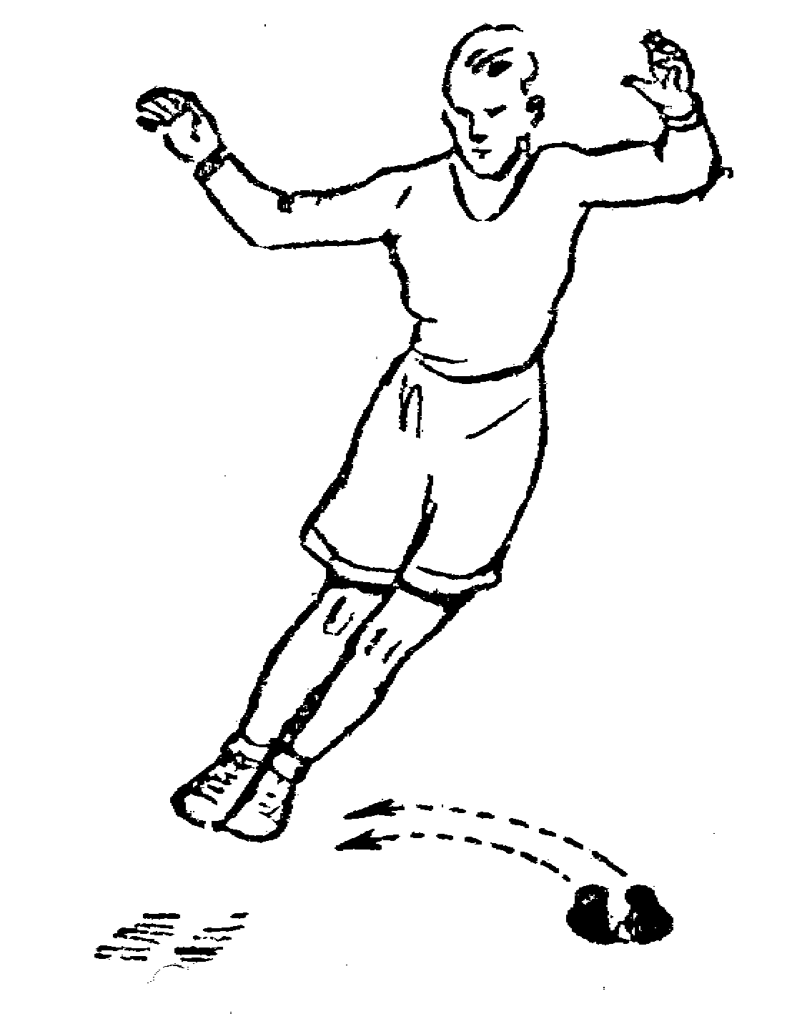  2. Бросание мяча вверх, и ловля его. Бросок мяча об пол, и ловля его двумя руками 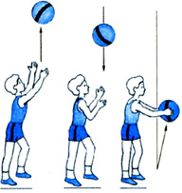  Веселый тренинг «Птица»  Для мышц плечевого пояса, живота, спины, ног, для гибкости.  Лежа на животе, поднимите руки вверх — в стороны, прогнитесь. Машите руками, как птица крыльями. Мы полетели! Давайте отдохнем. Лягте на живот, опустите руки. Отдохнем и снова продолжим полет. Повторить 2-3 раза.  Игра малой подвижности «Добрые слова». Ребенок садится напротив взрослого. Перекатывают мяч говоря друг другу добрые слова.

